Buku Petunjuk Penggunaan / Tata Cara Bermain Game

(User Manual)

***PRAKTIKUM GAME DEVELOPMENT***

Link Github Source Code: <https://github.com/kreshna3131/GameDevelopment/tree/main/pertemuan%2016>

**Pendahuluan**

Aplikasi Snake ini adalah sebuah game dari hasil pengimplementasian panda3d menggunakan bahasa Python. Tujuan pembuatan game sederhana ini untuk mengasah kemampuan mahasiswa dalam menggunakan bahasa python.

**Pengenalan Aplikasi**

Tampilan User Interface aplikasi Game Snake

1. Tampilan awal saat program dijalankan

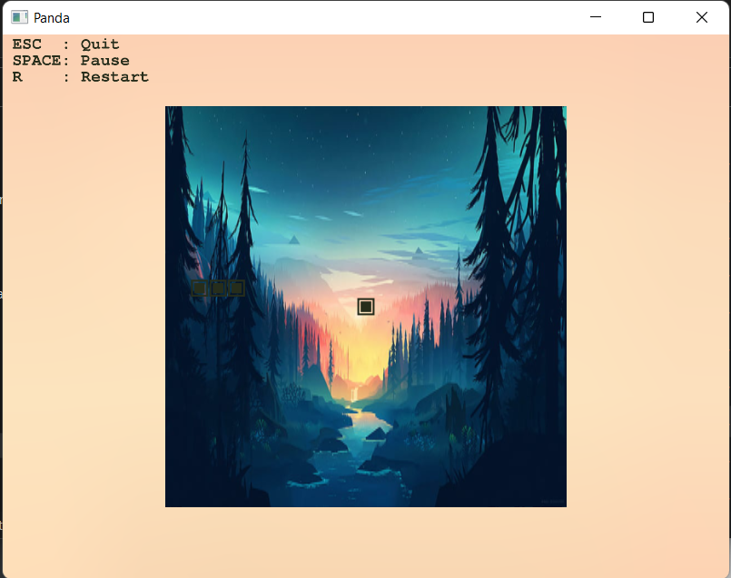

Cara Memainkannya

1. Yang pertama buka Snake.exe. kemudian akan muncul seperti diatas
2. Selanjutnya jika sudah tampil maka akan ada informasi diatas
3. Tombol ESC ini digunakan untuk Quit atau keluar dari aplikasi game Snake
4. Tombol Space digunakan untuk Pause atau stop sementara game yang sedang berjalan
5. Tombol R digunakan untuk merestart game yang sedang berjalan.

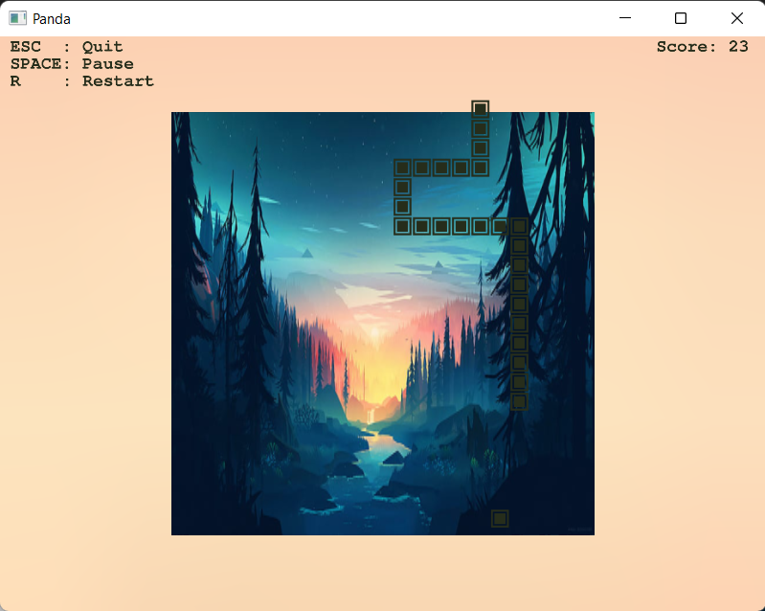

Diatas ini saat game dimainkan dan saat terkena dinding maka akan mati.